


WOJEWÓDZKI KONKURS PLASTYCZNO – SCENOGRAFICZNY
"OBRAZY Z ŻYCIEM"

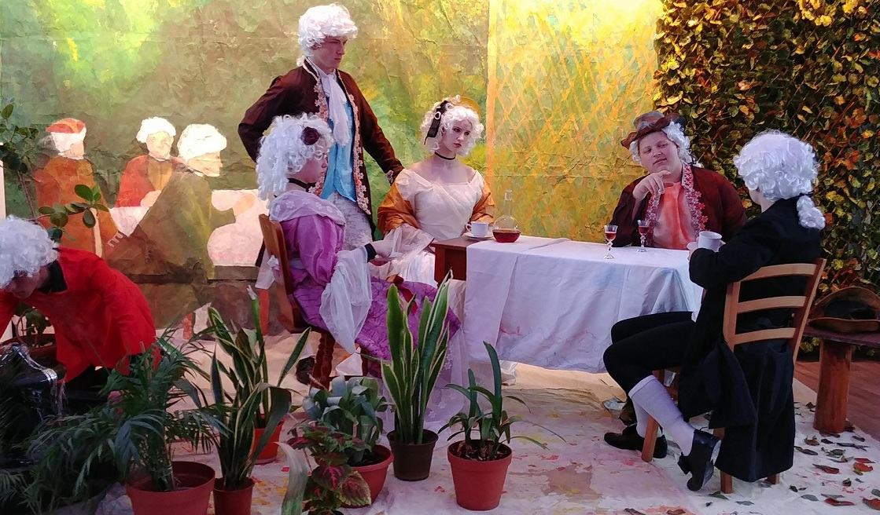
Prawdziwa sztuka żyje. Żyje, ponieważ pobudza naszą wyobraźnię, naszą wrażliwość. Potrafi "przenieść" nas w całkowicie inny świat. Oglądając dzieła malarzy, możemy wyczuć emocje bohaterów i wczuć się w nastrój sceny.
Chcemy, aby uczniowie biorący udział w naszym konkursie mogli jeszcze głębiej przeżyć spotkanie ze sztuką. W jaki sposób? Wystarczy odtworzyć obraz w rzeczywistości!

Konkurs objęty jest patronatem Mazowieckiego Kuratora Oświaty oraz Burmistrza Gminy Brwinów Arkadiusza Kosińskiego
(objęcie patronatem konkursu przez MKO nie oznacza wpisania tego przedsięwzięcia w wykaz zawodów wiedzy, artystycznych i sportowych, organizowanych przez kuratora oświaty, które mogą być wymienione na świadectwie ukończenia szkoły. )

WOJEWÓDZKI KONKURS PLASTYCZNO – SCENOGRAFICZNY
"OBRAZY Z ŻYCIEM"

REGULAMIN

1. Organizatorem konkursu jest Szkoła Podstawowa nr 1 w Brwinowie przy ulicy J. Piłsudskiego 11
2. Konkurs skierowany jest do uczniów klas 5 – 8 szkoły podstawowej.

CELE KONKURSU
1. Rozwijanie kreatywności i wrażliwości uczniów na piękno zawarte w arcydziełach malarstwa
2. Poznawanie twórczości najwybitniejszych malarzy
3. Wzbogacanie warsztatu plastycznego uczniów
3. Rozwijanie umiejętności współpracy w grupie i współodpowiedzialności za efekty pracy
4. Rozwijanie kompetencji kluczowych:
- porozumiewanie się w języku ojczystym
- poczucie inicjatywy i przedsiębiorczość
- świadomość i ekspresja kulturowa
5. Realizowanie celów zawartych w podstawie programowej:
- rozwijanie kompetencji, takich jak: kreatywność, innowacyjność i przedsiębiorczość
- rozbudzanie ciekawości poznawczej uczniów oraz motywacji do nauki
- wszechstronny rozwój osobowy ucznia przez pogłębianie wiedzy oraz zaspokajanie i rozbudzanie
jego naturalnej ciekawości poznawczej
- aktywny udział w życiu kulturalnym szkoły, środowiska lokalnego oraz kraju
oraz:
- wspieranie zdrowia psychicznego dzieci i młodzieży po pandemii koronawirusa poprzez działania
grupowe i współpracę

TEMATEM KONKURSU JEST:

"PRACA JAKO NAJWAŻNIEJSZY ELEMENT ŻYCIA NA WSI"
(SCENA RODZAJOWA)

ZASADY KONKURSU:
1. Uczniowie wybierają jeden obraz znanego artysty o międzynarodowej sławie.
2. Obraz ma przedstawiać scenę rodzajową pokazującą życie na wsi, w tym minimum 1 osobę wykonującą pracę związaną z rolnictwem.
3. Uczniowie odtwarzają wierną kopię obrazu – z udziałem aktorów, na tle własnoręcznie stworzonej scenografii.
4. Prace przy tworzeniu inscenizacji i efekt końcowy należy sfotografować.

PRZEBIEG KONKURSU
1. Szkoła, która decyduje się wziąć udział w konkursie, przysyła zgłoszenie do 24. 04.2023r.
2. Zgłoszenie powinno zawierać:
- wypełniony formularz zgłoszeniowy (zał. nr 1)
- zdjęcie ostateczne inscenizacji – odtworzonego obrazu
- dokumentację przebiegu prac przy tworzeniu żywego obrazu (od 5 do 10 fotografii)
3. Zgłoszenia powinny być wysłane mailem na adres szkoły: sekretariat@sp1brwinow.pl lub do koordynatora konkursu: ewaopi@wp.pl,
4. Na podstawie zgłoszeń organizator konkursu dokonuje wyboru najlepszych 6 prezentacji – do 1.05.2023r.
5. Organizator zapewnia sobie prawo do wzięcia udziału w finale konkursu jako 7 uczestnik
6. Informacje o finalistach dostępne będą na stronie Szkoły nr 1 w Brwinowie: www.sp1brwinow.edupage.org lub na szkolnym Facebooku. Zostaną też wysłane do szkół, które przeszły do następnego etapu.
7. Wybrane przez organizatora szkoły zaprezentują swoje obrazy podczas finału w Brwinowie – 12.05.2020r

JURY – FINAŁ:
Jury w dniu finału konkursu składać się będzie z:
- jednego opiekuna z każdej szkoły (opiekun nie może głosować na swoją szkołę)
- przedstawiciela gminy Brwinów
- przedstawiciela kuratorium z Warszawy (ewentualnie)

KRYTERIA OCENY
1. Wierne odtworzenie obrazu – pokazanie techniki, barw, odcieni
2. Inscenizacja statyczna (nie stosujemy form parateatralnych)
3. Ilość osób zaangażowanych w projekt (od 5 do 10)
4. Stopień samodzielności w wykonaniu tła żywego obrazu, przygotowaniu rekwizytów, dekoracji i strojów
(pomysłowość i kreatywność )
5. Czas prezentacji – max. 10 minut
6. Opis przedstawianego dzieła czytany przez jednego ucznia – prelegent musi wizualnie komponować się z obrazem
7. Wymiary prezentacji na żywo: maksymalnie 5 m x 3 m

NAGRODY
Przewidujemy 1, 2. i 3. miejsce. Wśród zwycięskich drużyn każdy uczestnik otrzymuje nagrodę, opiekun także!

POSIŁEK
Zapewniamy wszystkim uczestnikom Konkursu OBIAD w naszej szkolnej stołówce!

DODATKOWE INFORMACJE u koordynatorów konkursu:
- Bogumiła Niemirowska: niemirowska2@poczta.onet.pl, tel. 501 247 873
- Ewa Bukowska: ewaopi@wp.pl, tel. 694 706 236

Załączniki do regulaminu:
1. Formularz zgłoszenia - załącznik nr 1
2. Oświadczenie w sprawie ochrony danych osobowych – załącznik nr 2
3. Zgoda rodzica/opiekuna prawnego/ na udział dziecka w konkursie – załącznik nr 3

WOJEWÓDZKI KONKURS PLASTYCZNO – SCENOGRAFICZNY
"OBRAZY Z ŻYCIEM"

Załącznik 1

Formularz zgloszeniowy

- Dokładna nazwa i adres szkoły -

- nr telefonu szkoły –

- nr telefonu opiekuna -

- adres mailowy opiekuna -

- tytuł obrazu i nazwisko autora -

- ilość osób przygotowujących pracę -

- opiekunowie (imię i nazwisko) –

- proszę podać potrzeby, jeśli takowe są (np. dotyczące aranżacji przestrzeni)

WOJEWÓDZKI KONKURS PLASTYCZNO – SCENOGRAFICZNY
"OBRAZY Z ŻYCIEM"
Załącznik 2

Oświadczenie w sprawie ochrony danych osobowych

1. Udział w konkursie jest dobrowolny i jednoznaczny z akceptacją regulaminu oraz zgodą na przetwarzanie danych osobowych w celu i zakresie wymaganym do realizacji konkursu. Skutkiem niepodania danych jest brak możliwości uczestnictwa w konkursie.

2. W ramach konkursu przetwarzane są dane osobowe w zakresie:
- wykorzystania wizerunku dla celów promocyjnych organizatora,
- fotografowania i wykorzystania zdjęć prezentacji w różnych formach i w różnym czasie przez organizatora,
- nieodpłatnego utrwalenia i publikacji wizerunku w materiałach informacyjnych i promocyjnych Organizatora, w tym rezygnację z honorarium za wykonanie pracy.

3. Administratorem danych osobowych pozyskanych w trakcie konkursu jest Organizator.

4. Każda osoba ma prawo dostępu do danych osobowych, prawo żądania sprostowania danych osobowych, prawo żądania przenoszenia danych, prawo żądania usunięcia danych osobowych, prawo żądania ograniczenia przetwarzania danych osobowych oraz prawo wniesienia skargi do Prezesa Urzędu Ochrony Danych Osobowych. Danych osobowych nie przetwarza się w sposób zautomatyzowany.

5. Okres przetwarzania danych wynosi 5 lat od momentu ogłoszenia wyników.

6. Dane osobowe mogą zostać udostępnione organom administracji publicznej (np. policji, gminie Brwinów czy kuratorium)

7. Dodatkowych informacji w sprawach związanych z przetwarzaniem danych osobowych udziela Organizator

WOJEWÓDZKI KONKURS PLASTYCZNO – SCENOGRAFICZNY
"OBRAZY Z ŻYCIEM"

Załącznik 3

Oświadczenie rodziców (opiekunów prawnych) uczniów biorących udział w konkursie
„Obrazy z życiem”

Oświadczam, iż zgodnie z ustawą z dnia 10 maja 2018 roku o ochronie danych osobowych (Dz. Ustaw z 2018, poz. 1000) oraz zgodnie z Rozporządzeniem Parlamentu Europejskiego i Rady (UE) 2016/679 z dnia 27 kwietnia 2016 r. w sprawie ochrony osób fizycznych w związku z przetwarzaniem danych osobowych i w sprawie swobodnego przepływu takich danych oraz uchylenia dyrektywy 95/46/WE (Ogólne Rozporządzenie o Ochronie Danych Osobowych):

wyrażam zgodę na przetwarzanie danych osobowych mojego

dziecka................................................................................................................................,

ucznia............................................................................................................................,
(nazwa szkoły wraz z miejscowością)

do celów związanych z jego udziałem w konkursie „Obrazy z życiem” organizowanym przez Szkołę Podstawową nr 1 w Brwinowie w roku szkolnym 2022/2023

….........................................................................
podpis rodzica (opiekuna prawnego)

Oświadczam również, że zapoznałam/em się z Regulaminem organizacji konkursu „Obrazy z życiem” w roku szkolnym 2022/2023 i akceptuję jego postanowienia.

…........................................................................
podpis rodzica (opiekuna prawnego)

